***ПРИЛОЖЕНИЕ А***

***Памятка для программиста***

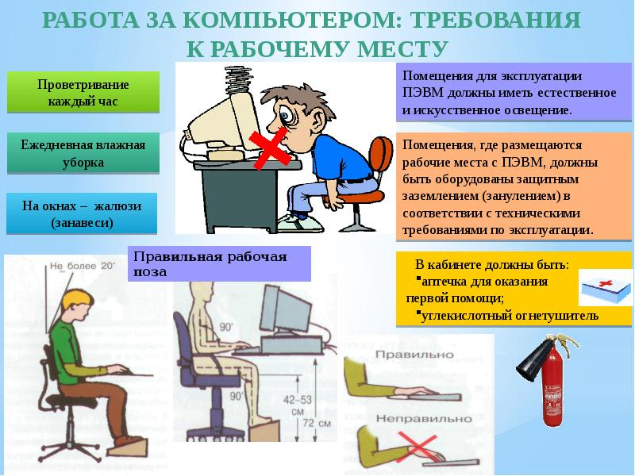**

***Тест онлайн***

https://www.testwizard.ru/test.php?id=59077

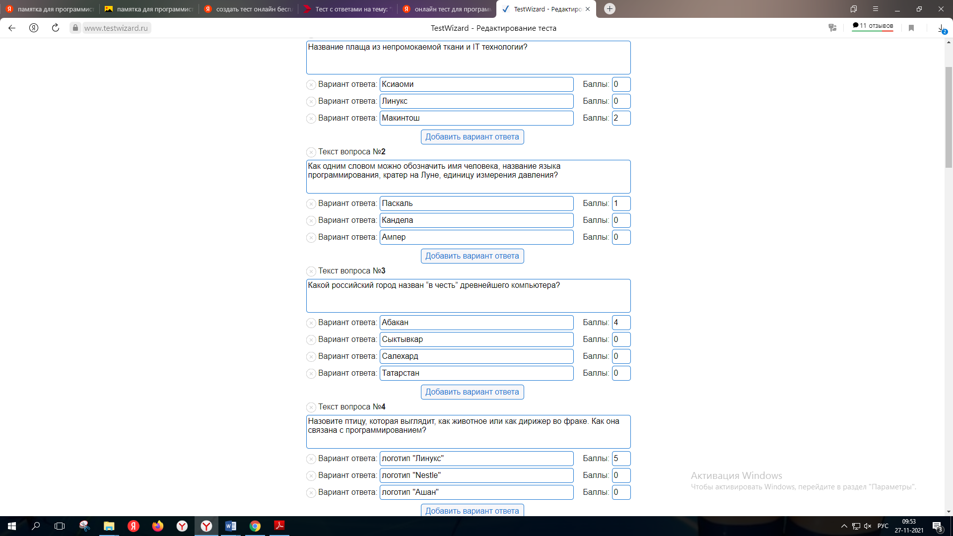

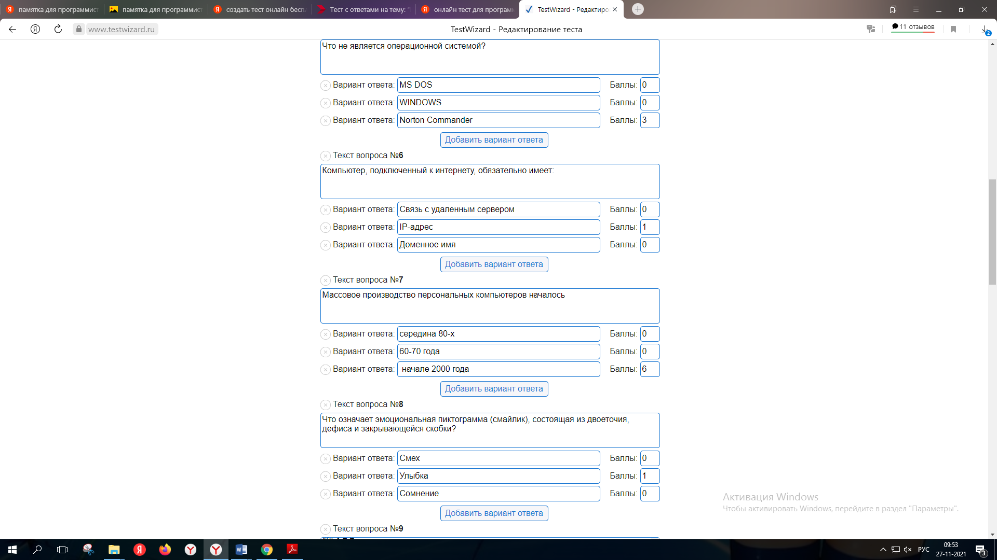

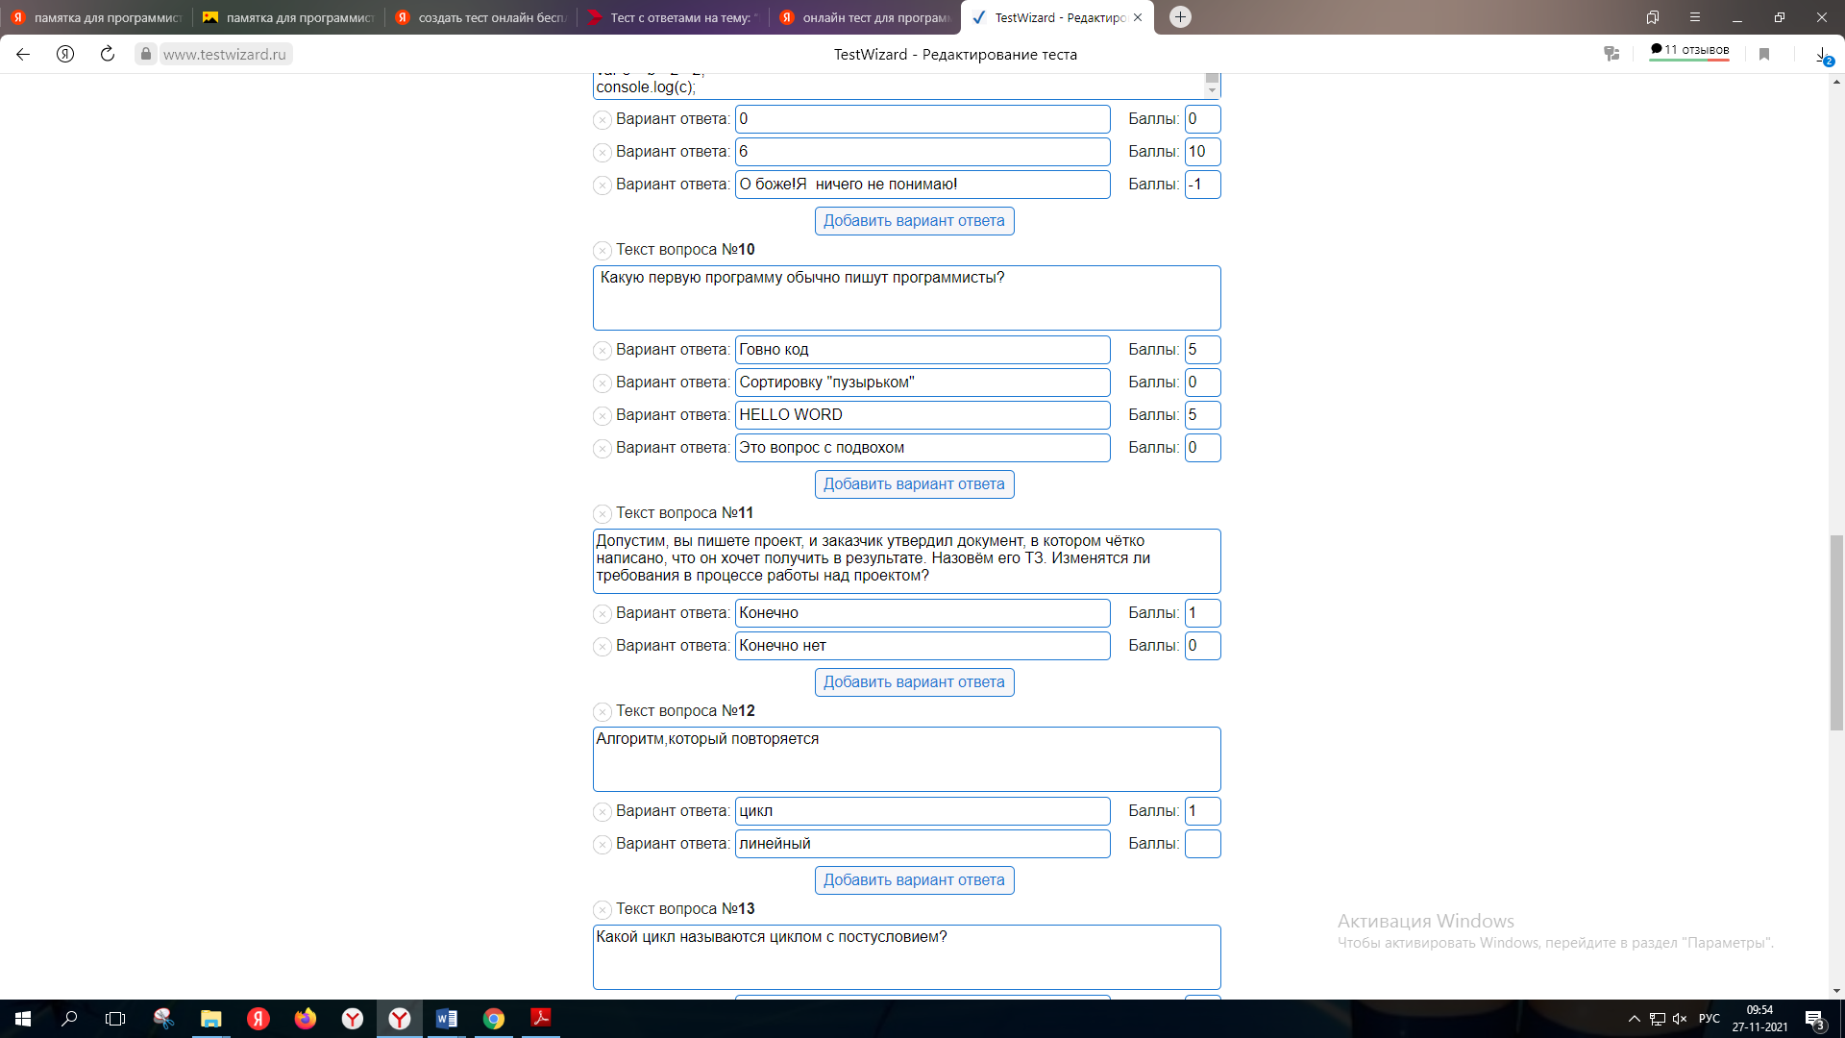

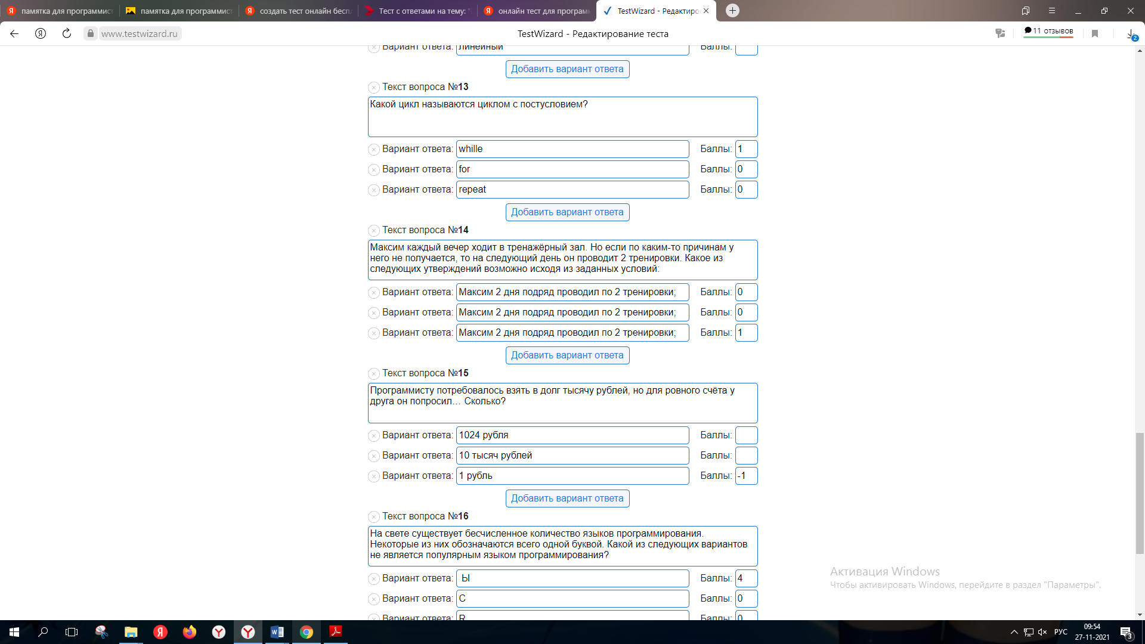

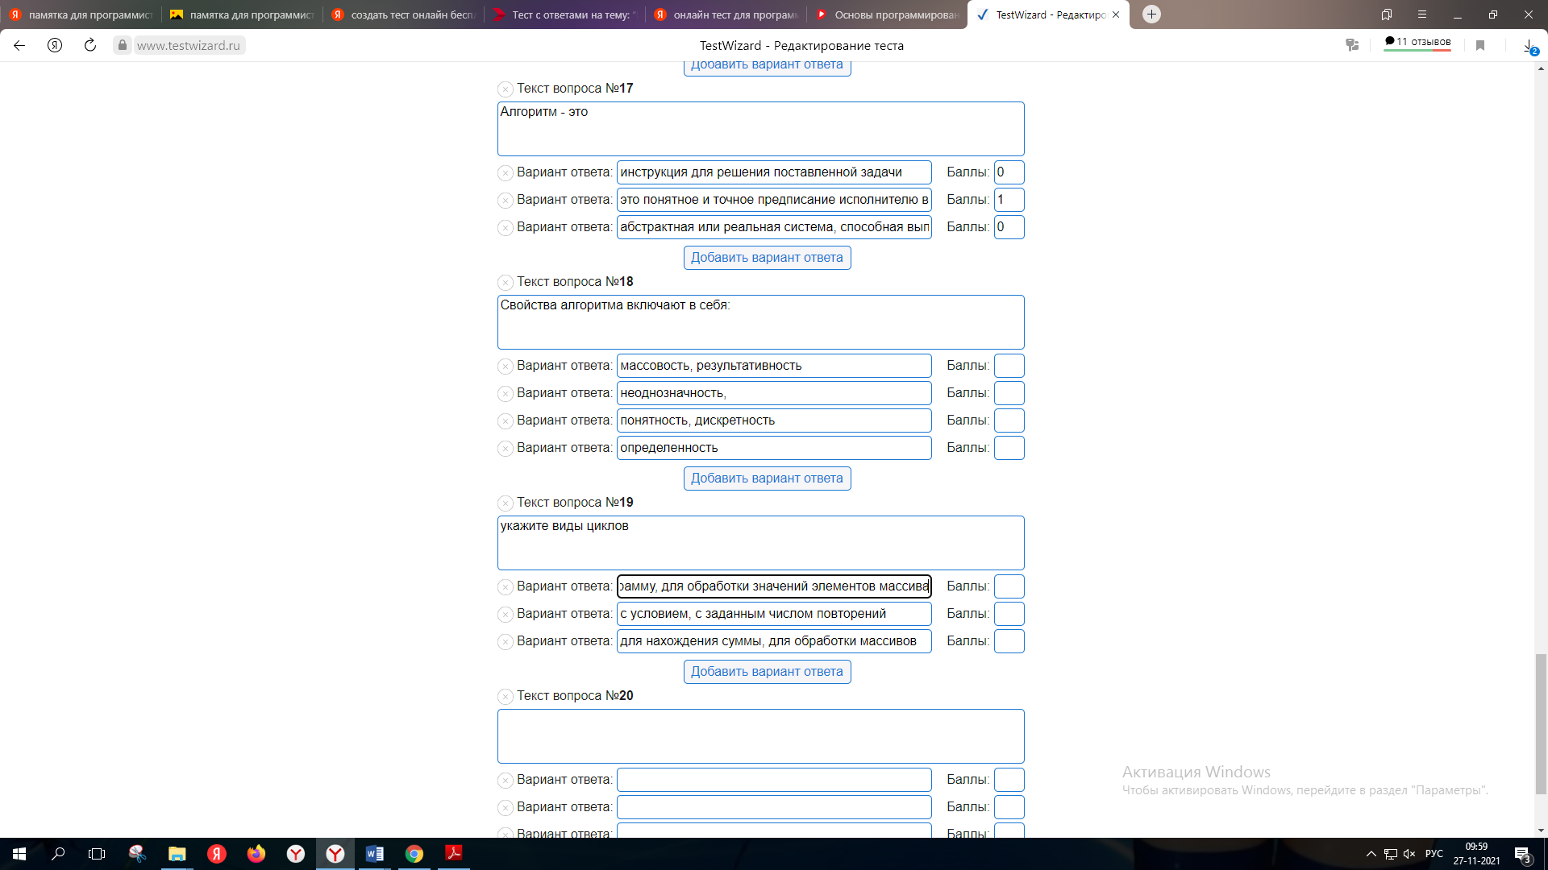

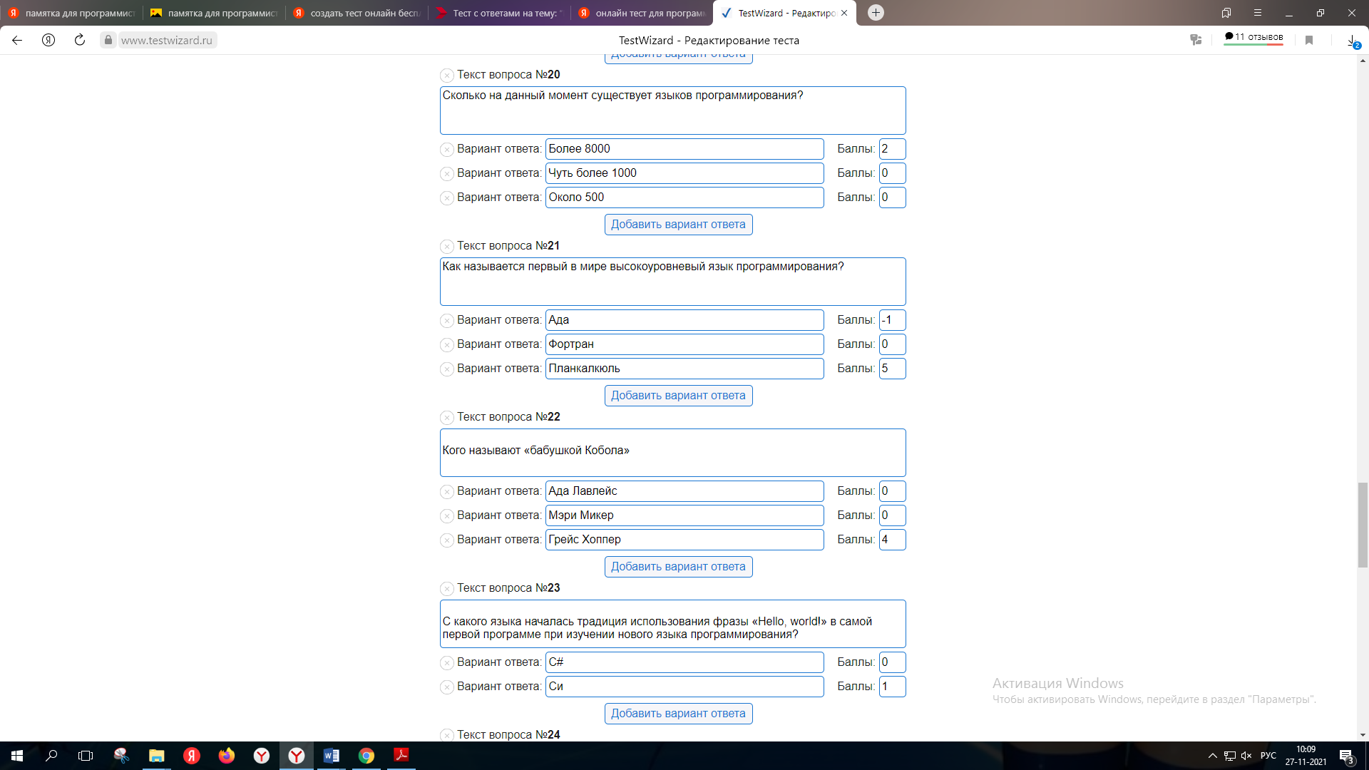

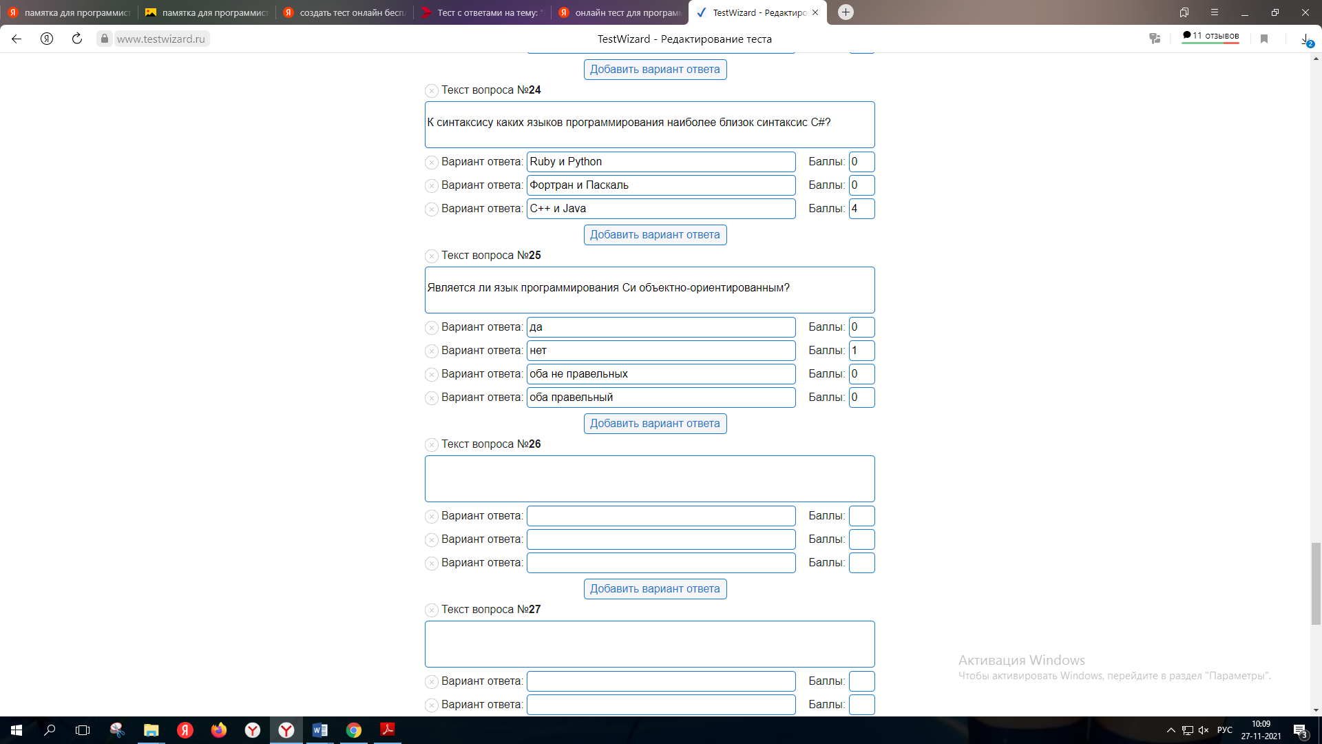

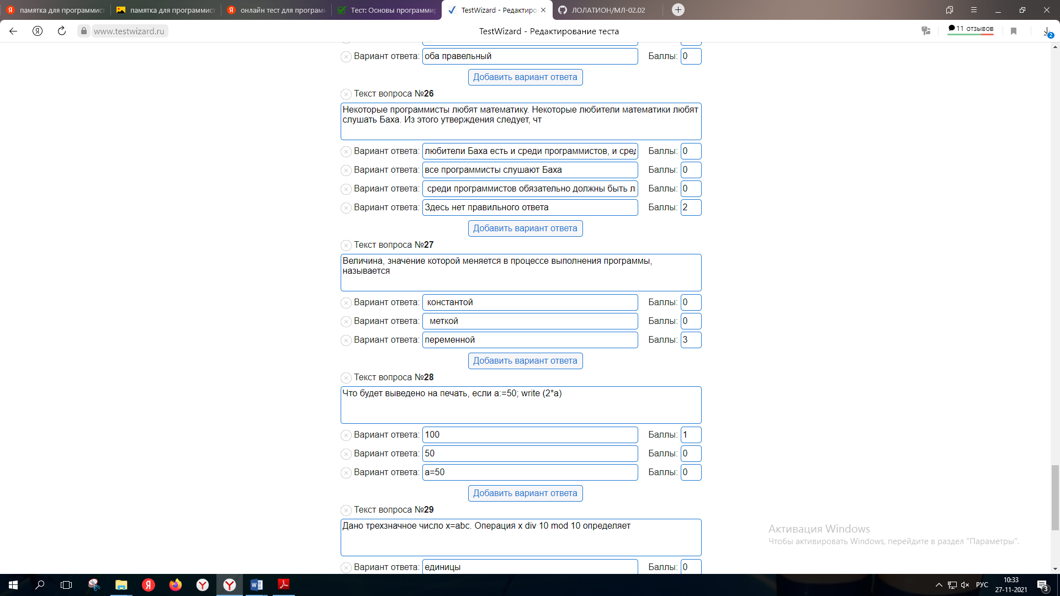

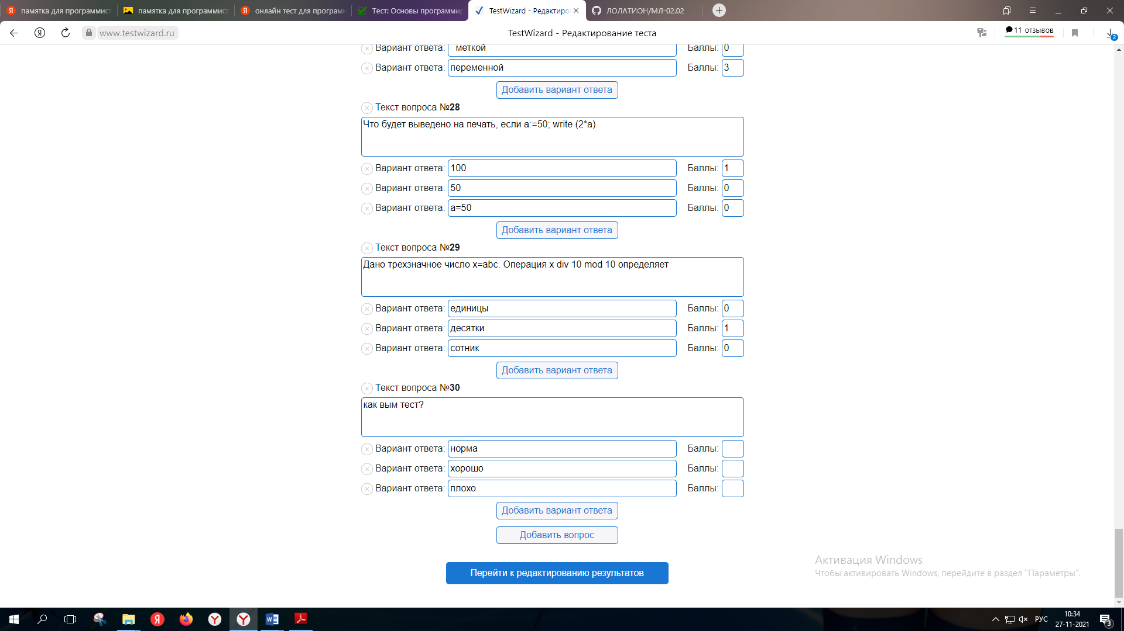

***Презентация***

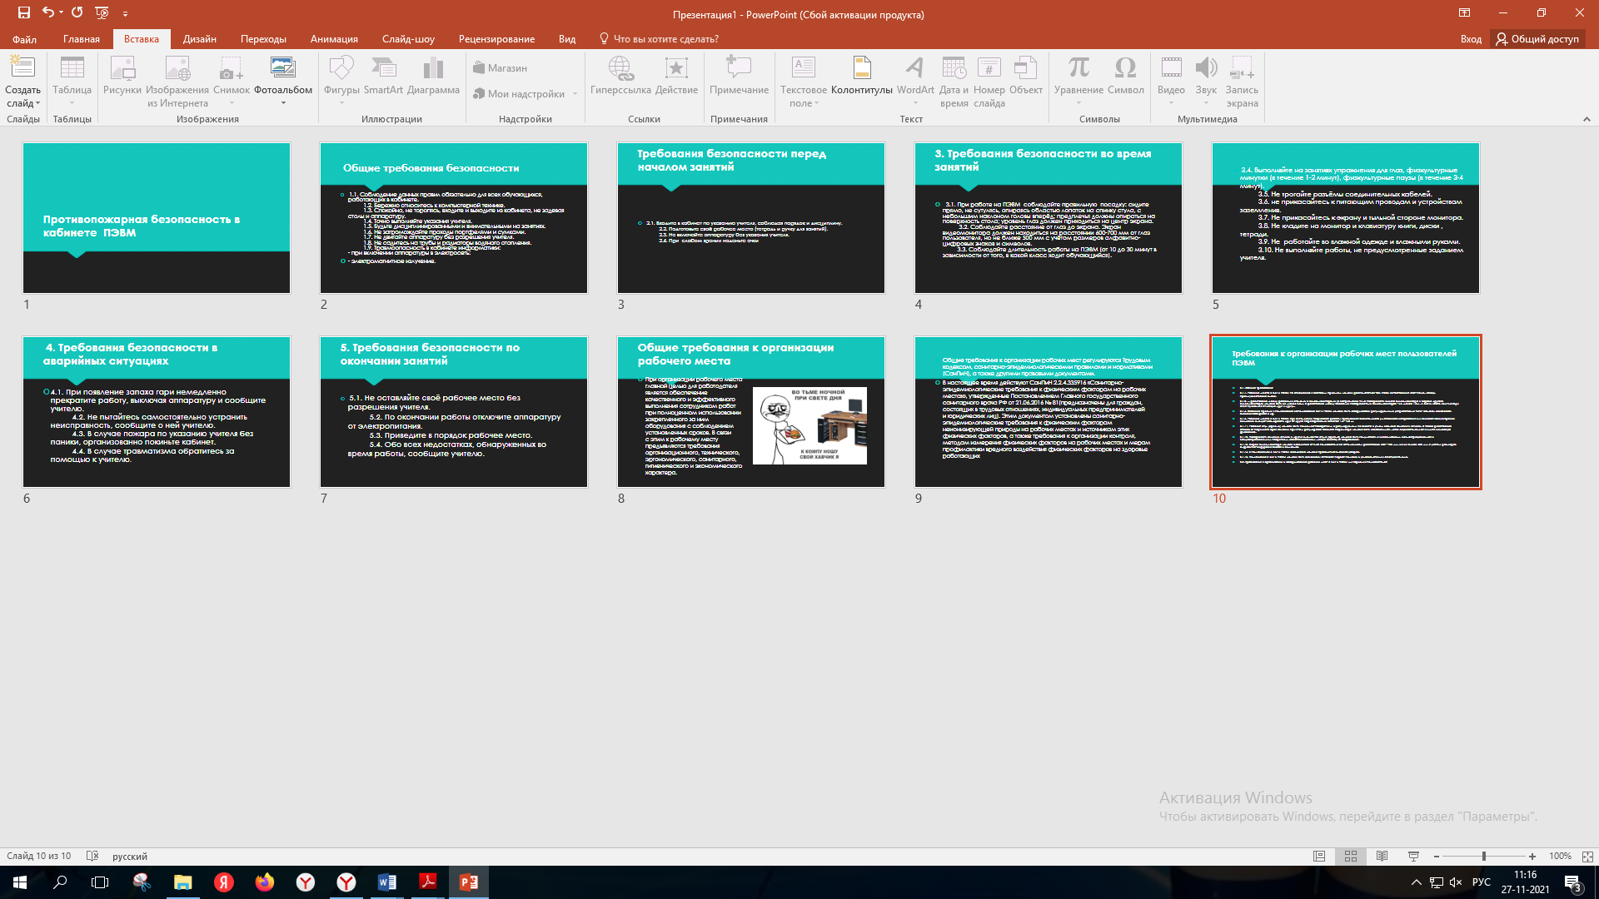

***Приложение Б***

Задача№1.Дан массив A целых чисел, содержащий 30 элементов. Вычислить и вывести сумму тех элементов, которые кратны

|  |  |
| --- | --- |
| Параметр | Значение |
| 1 | 2 |
| Основные предметно-значимые сущности | mas A(30) |
| Основные предметно-значимые атрибуты сущностей | Язык программы:С#  Алгорит программы: |
| Основные требования к функциям системы: | Mas A содержит только положительные числа (30) |
| Дополнительно |  |
|  |  |

Задача №2

Написать метод, вычисляющий значение sin(x) + cos(2 * x). С его помощью определить, в какой из точек a, b или с значение будет минимальным.

|  |  |
| --- | --- |
| Параметр | Значение |
| 1 | 2 |
| Основные предметно-значимые сущности | a, b, c, x, V |
| Основные предметно-значимые атрибуты сущностей | Язык программы : С# |
| Основные требования к функциям системы: | Алгоритм программы:  Ввод значения a, b, c, x  Расчет по формуле:  V=sin(x) + cos(2 * x)  Рассматриваем получвшиеся значения  И сравниваем их с точками a, b, c  И выводим самое минимальное из этих точек на экран |
| Дополнительно |  |